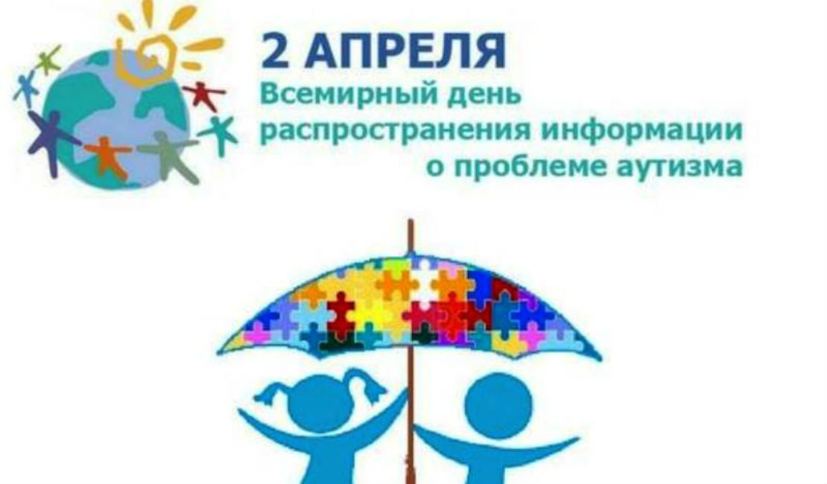

* **Терапия появилась в 80-х годах в странах Европы;**
* **Аутизм имеет врожденные, а не приобретенные отклонения;**
* **Проявления аутизма начинаются в первые три года жизни;**
* **Ребёнок аутист рождается 1 из 88 детей;**
* **Мальчиков аутистов больше чем девочек;**
* **Аутизм нельзя просто перерасти;**
* **Срывы, вспышки гнева или отстранённость со стороны аутиста не связаны с желанием навредить окружающим.**

**Без специального обучения (лечения) более 90 % детей с РАС и сходными с ним расстройствами обречены на тяжёлую инвалидность, тогда как при своевременной и адекватной коррекции до 60 % детей получают возможность учиться по школьной программе, а в условиях семьи могут быть адаптированы практически все.**

**КГУ «Специальная школа-интернат № 1**

**г. Кокшетау» управления образования**

**Акмолинской области**



**ПОМОГИ МНЕ ПОНЯТЬ,**

**ПОМОГИ МЕНЯ ПОНЯТЬ**

**Кокшетау 2021 г.**

**ВАЖНО ЗНАТЬ**



**ВАЖНО ПОНИМАТЬ**

1. **Ранняя диагностика позволяет вовремя начать реабилитацию и значительно улучшить качество жизни детей с аутизмом в будущем;**
2. **Несмотря на замкнутость, люди с аутизмом, хотят быть частью этого мира;**
3. **Наличие аутизма не мешает детям учиться;**
4. **Взаимодействие с ребёнком аутистом, следуя его интересам и стереотипам и вовлекая его в совместное пространство, принесёт успех!**

**ВАЖНО ПОМОГАТЬ**

* **Понимать основные потребности ребёнка;**
* **Преодолевать его негативные формы поведения;**
* **Формировать у ребёнка элементарные навыки гигиены и питания;**
* **Способствовать когнитивному развитию ребёнка**
* **Развивать функциональные способности;**

**-обращать внимание;**

**-строить взаимоотношения;**

**- взаимодействовать для решения жизненных задач.**

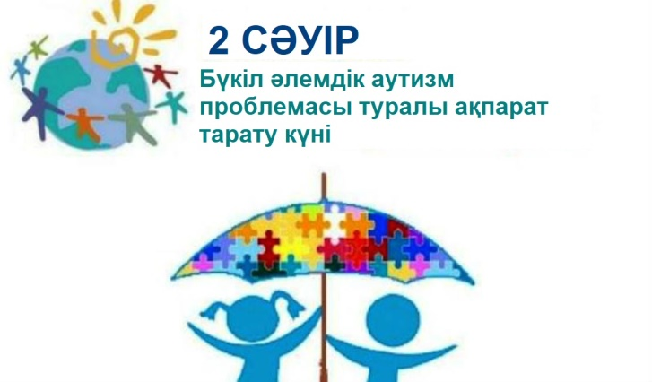

* **Терапия 80-ші жылдары Еуропа елдерінде пайда болды;**
* **Аутизмде туа біткен, жүре пайда болған ауытқулар бар;**
* **Аутизм алғашқы үш жылда пайда болады;**
* **Аутист бала 88 баланың 1-інде туады;**
* **аутист ұл балалар қыздарға қарағанда көбірек;**
* **Аутизмді жай өсіру мүмкін емес;**
* **Аутисттің ақаулары, ашуы немесе одан бас тартуы басқаларға зиян келтіру ниетімен байланысты емес.**

**Арнайы білім берусіз (емделусіз) АСБ және соған ұқсас бұзылыстары бар балалардың 90% -дан астамы ауыр мүгедектікке ұшырайды, ал уақтылы және адекватты түзету кезінде балалардың 60% -ы мектеп бағдарламасына сәйкес оқуға мүмкіндік алады, және бәрін отбасы жағдайына бейімдеуге болады.**

**Ақмола облысы білім басқармасының**

**“Көкшетау қаласы, №1 арнайы мектеп-интернаты” коммуналдық мемлекеттік мекемесі**



**Маған түсінуге көмектес**

**Маған түсінуге көмектес**

**Көкшетау 2021 ж.**

**БІЛУ МАҢЫЗДЫ**

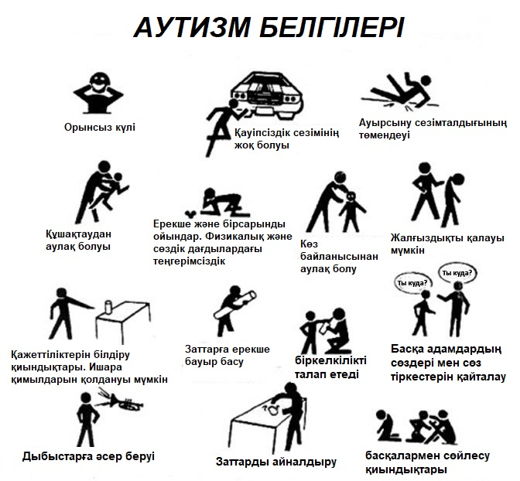

**ТҮСІНУ МАҢЫЗДЫ**

1. **Ерте диагностика оңалтуды уақытында бастауға және болашақта аутизммен ауыратын балалардың өмір сүру сапасын едәуір жақсартуға мүмкіндік береді;**
2. **Оқшаулануына қарамастан, аутизммен ауыратын адамдар осы әлемнің бір бөлігі болғысы келеді;**
3. **Аутизмнің болуы балалардың білім алуына кедергі болмайды;**
4. **Аутист баламен өзара әрекеттесу, оның қызығушылықтары мен стереотиптерін ұстану және оны бірлескен кеңістікке тарту сәттілік әкеледі!**

**КӨМЕКТЕСУ МАҢЫЗДЫ**

* **Баланың негізгі қажеттіліктерн түсіну;**
* **Оның жағымсыз қылықтарын жеңу;**
* **Баланың тамақтану және гигена қарапайым дағдыларын қалыптастыру;**
* **Баланың когнитивті дамуына ықпал ету;**
* **Функционалды қабілеттерін дамыту;**

**-назар аудару;**

**-өзара қарым-қатынасты құру;**

**- өмірлік мәселелерді шешу үшін өзара әрекеттесу.**